第二军医大学教您如何用净信组织研磨仪快速高效破碎动物心血管组织样品
第二军医大学某实验室近期心情非常愉悦，因为老师们解决了一件非常烦心的事情。他们在做药物代谢原理分析实验时，需要对采集到的大量的受试大鼠心血管组织样品进行破碎处理，用于后续做不同方法的对比分析。然而，使用实验室现有的组织匀浆器，不仅一次处理通量少、易污染且难清洗，还会浪费实验样本，处理后的样品还不够均匀细致，基本达不到做后续分析实验的要求。为此，实验项目一度无法大规模开展。2014年6月，实验室人员网上找到上海净信实业发展有限公司，并申请试用JXFSTPRP全自动样品快速研磨仪进行样品破碎处理，在净信科技工程师现场协助下，终于摸索出批量快速高效破碎心血管组织样品的好方法，主要有以下操作要点：
1.将采集后的心血管组织粗样分别置入5ml破碎器研磨管(或普通圆底离心管)，每管置入量约占单管1/3体积为最佳；
2.在每个离心管中置入***颗直径***毫米的不锈钢研磨珠，并将裂解液同时加入离心管中，盖好管盖，将离心管装入适配器中（无需对称），放到机器内固定；
3.将JXFSTPRP组织破碎器参数设置为转速***赫兹、研磨时间***秒，破碎结果已经达到老师的实验要求；
研磨程序完全停止后，取出并打开离心管，破碎后的样品状态如下图2现场照片所示，可见样品破碎得非常均匀细致：
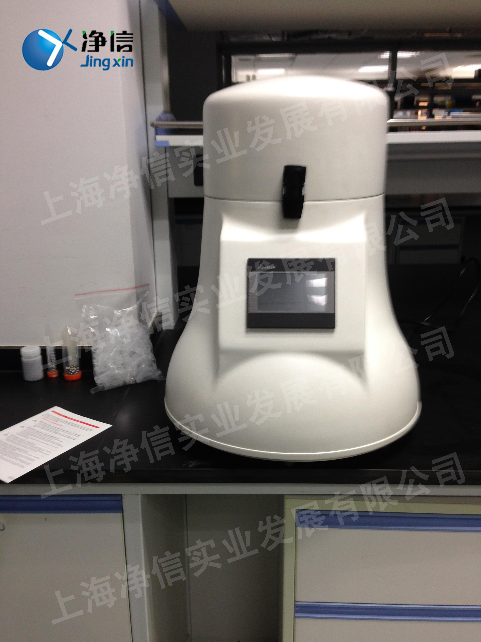 | 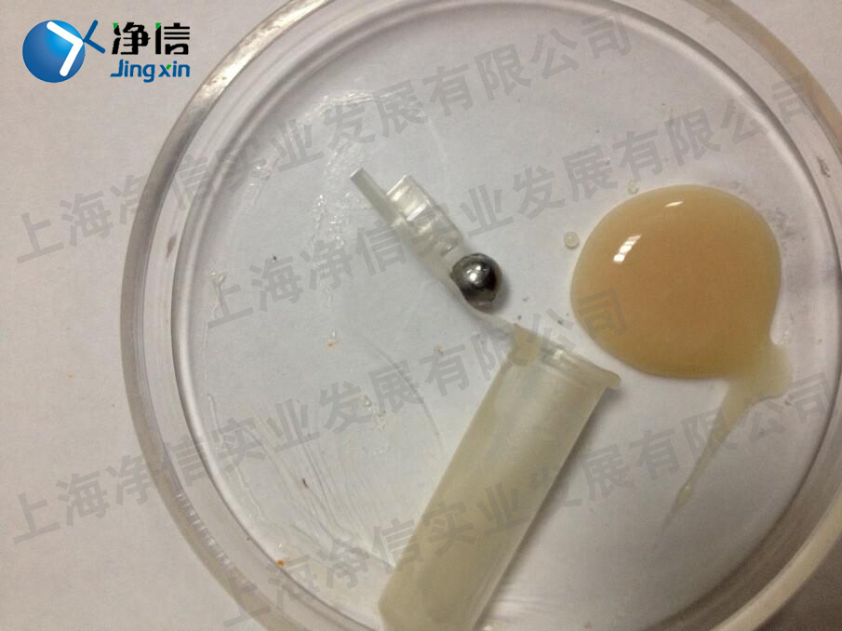
图1：JXFSTPRP组织破碎器实机照片 | 图2：破碎心血管组织的效果现场实拍

为什么实验室人员之前使用常规组织匀浆器无法实现较好的破碎处理呢？
上海净信科技通过大量样品破碎测试发现，动物组织类样品本身相比其他样品更难破碎，特别是一些结缔组织、心脏组织、肺部组织、皮肤、血管等，因为韧性较大，一般很难用普通手工研磨或者常规组织匀浆器彻底破碎，所以也就无法满足后续精细的实验要求。而使用净信JXFSTPRP系列，可针对不同体积和数量的样品，搭配不同规格的离心管及适配器，进行多样品的同时高速破碎。不仅操作灵活方便，还同时避免了样品间的交叉污染，省去了清洗仪器的繁琐工作。
为什么要选用5ml破碎器研磨管(或普通圆底离心管)呢？
我们知道上海净信JXFSTPRP系列组织研磨仪可搭配多个1.5/2.0ml离心管进行研磨，但在本实验中,这种规格的离心管相对于要大量破碎的粗样来说容量偏小，而且可容纳的研磨珠也较小，所以撞击力度有限，达不到最佳的研磨效果。而使用5ml破碎器研磨管(或普通圆底离心管)，单管置入的样品量不仅增加了，还可置入更大尺寸的研磨珠产生更大的撞击力度，从而获得更好的研磨效果。上海净信JXFSTPRP系列全自动样本快速研磨仪，由于短时间内即可将组织研磨的非常细致均匀，即可不用担心样本降解的问题。
最后将快速高效破碎心肺组织的好方法总结成如下公式供大家参考：
快速高效破碎心血管组织的好方法=上海净信JXFSTPRP组织研磨仪+***毫升离心管及适配器+每管***颗直径***毫米的研磨钢珠
上海净信实业发展有限公司，是目前国内唯一一家生产水平式组织研磨机，垂直式组织研磨机，三维一体式组织研磨机具有全系列生产线的生产厂家。是国内多样品组织研磨机的发明者，掌握核心科技。同时还给多家国外品牌及国内企业提供OEM，贴牌代加工服务。

注：***部分请与厂家工程师联系

本文关键词: 破碎器，组织破碎仪，破碎心肺组织

中国销量第一的多样品/高通量研磨机厂家！

净信，就是研磨机！！！

